Infoblad Trefpuntkerk Broek op Langedijk Zondag 17 november
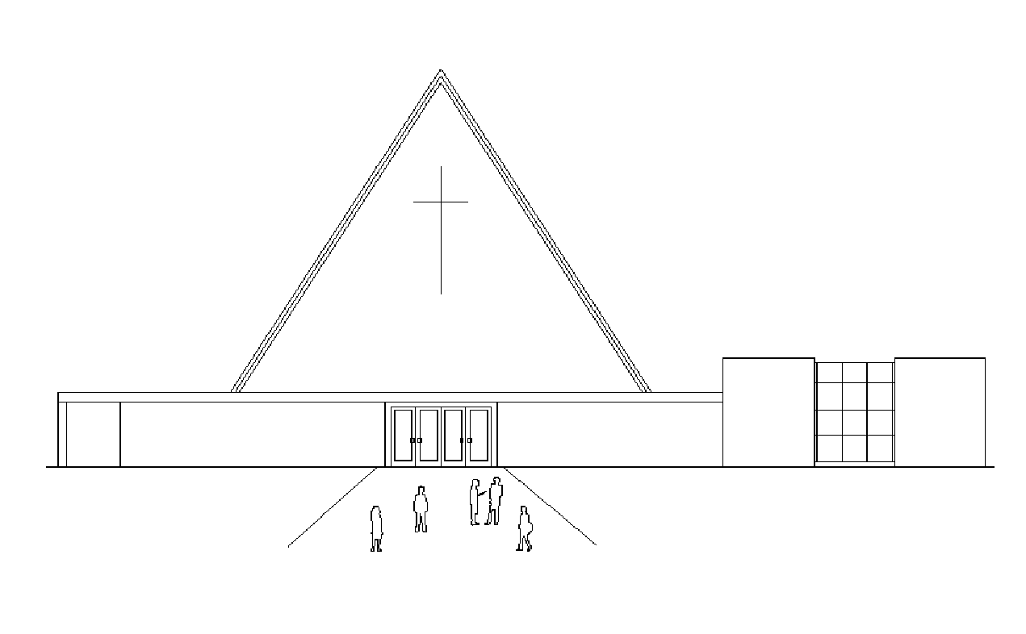
Jaargang 25, nummer 46

Voorganger: Ds. van Ligten Lector: Nico van den Hout
Muzikale begeleiding: Gerard van Hal Koster: Gerrit Koedijk
Ouderling van dienst: Carl Klamer Beamer: Freek Poortvliet
Kindernevendienst: kleuren in de kerk Geluid: Sjoerd de Geus ------------------------------------------------------------------------------------------------------------------------------
Welkom door de ouderling van dienst
De gemeente gaat staan
VOORBEREIDING
Lied: Psalm 85:1,2
Stilte
Bemoediging en groet
De gemeente gaat zitten
Voorbereidingsgebed
Kyriegebed
v.: Laten wij de Heer om ontferming aanroepen voor de nood van de wereld en zijn naam prijzen, want zijn barmhartigheid heeft geen einde.
Gesproken gebed
De gemeente is gewend na de woorden ‘Daarom roepen wij….’ sprekend te antwoorden met ‘Heer, ontferm U’.
Glorialied: Psalm 85:3,4
DIENST VAN HET WOORD
Gebed van de zondag
Lezingen uit de Profeten: Jesaja 2:1-5, 25:6-9
Lied: 762:1,4,5
Lezing uit het evangelie: Lucas 20:27-40
Lied: 767
Preek

DIENST VAN GEBEDEN EN GAVEN
Lied: 1009
Gebeden
Collecte
Slotlied: 753
Wegzending en zegen met gezongen Amen

-----------------------------------------------------------------
Collecte
Vanmorgen is de collecte voor Kerk in actie - Najaar zending.
Goede predikanten opleiden in Zambia.
De laatste jaren groeien de kerken hard in Zambia. Ruim tachtig procent van de bevolking is christen. Met de groei van de kerken neemt de vraag naar goede predikanten toe, vooral op het platteland. Op de theologische universiteit krijgen de studenten niet alleen theologisch onderwijs. Omdat op het platteland van Zambia extreme armoede heerst, leren de predikanten ook hoe ze de gemeenteleden in de dorpen kunnen helpen en kunnen bijdragen aan de ontwikkeling van de dorpsgemeenschappen. Via Kerk in Actie collecteren we in onze kerk om goede predikanten op te leiden in Zambia.
Naast Zambiaanse docenten geven ook twee Nederlandse docenten daar les: Thijs en Marike Blok. Een deel van de predikanten in opleiding zijn al voorganger. Ze verhuizen soms met hun hele gezin naar het universiteitsterrein. Voor 2.450 euro krijgt een theologiestudent in Zambia een jaar opleiding en huisvesting. Helpt u mee?
De tweede collecte is voor de kerk

Volgende week is het Eeuwigheidszondag met Da. J.E. van Zelderen, met muzikale begeleiding van Bert Rootmensen en de cantorij.
Woensdag is er weer 'Breek in de week', in klein Trefpunt.
Bloemengroet: Vandaag worden de bloemen, vergezeld met de felicitaties van de gemeente, bezorgd bij Jaap en Willemien Balder – Boon. Pr. Bernardstraat 2, Broek op Langedijk. Begin oktober waren ze 55 jaar getrouwd.
Vanavond komt de Trefgroep weer bij elkaar.
Deze keer verzorgt Thea Strijbis een presentatie over haar reis naar Santiago, met als titel: Van wandelaar naar pelgrim.
Om 20.15 uur staat de koffie/thee klaar.
Ook niet Trefgroep leden zijn van harte welkom.

WIJZIGING DATUM !
Uitnodiging voor een avond met dominee Bart Seelemeijer

Wanneer: donderdag 28 november (oorspronkelijk 21 november)
Waar: Trefpuntkerk
Hoe laat: 20:00 tot 21:30

Onderwerp 28 november: Joodse Messias verwachtingen

Graag opgeven, bij Carl Klamer:
Telefoon: 0226 752376 of 06 83219256
E-mail: carl.klamer@quicknet.nl

Sing tot the Lord
Dat kunt u doen vanavond uit volle borst om 19.00 uur in deze kerk.
Er wordt gezongen uit verschillende bundels, het Liedboek, Opwekking, Johan de Heer en Evangelische liedbundel.
Er is een mix samengesteld waarvan we hopen dat ieder zich daar in vinden kan.
Het geheel wordt omlijst door verbindende teksten. Zingt u mee? We hopen van harte u te mogen begroeten.
Bert Rootmensen en Mia Koedijk.

